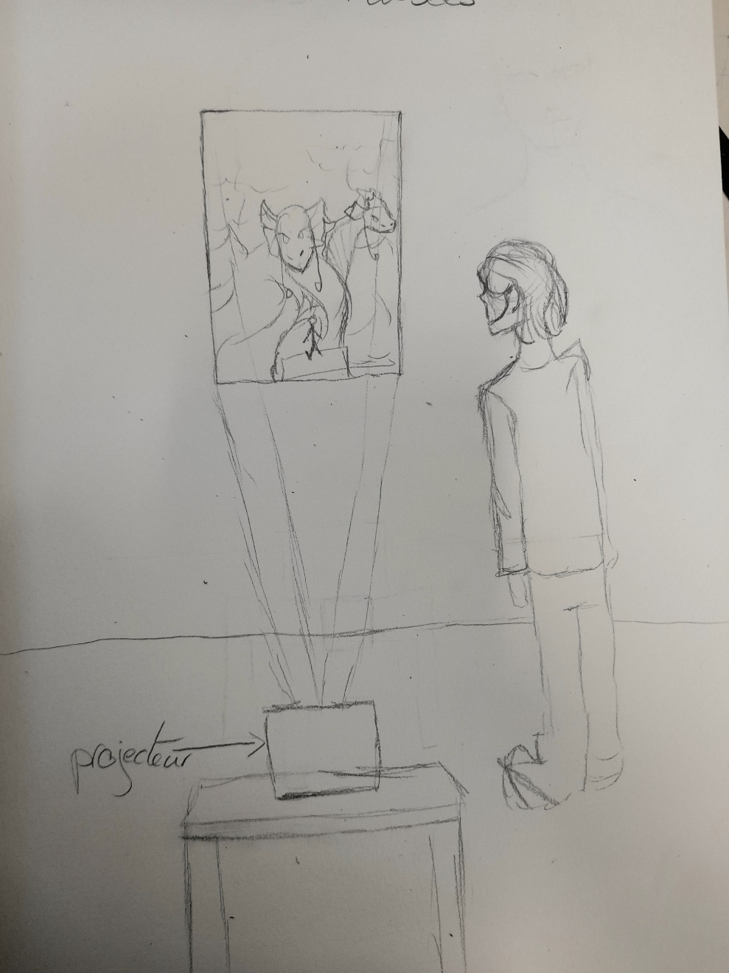
Planche de scénographie

Projection sur un mur, avec un projecteur, dans un environnement assez sombre.

